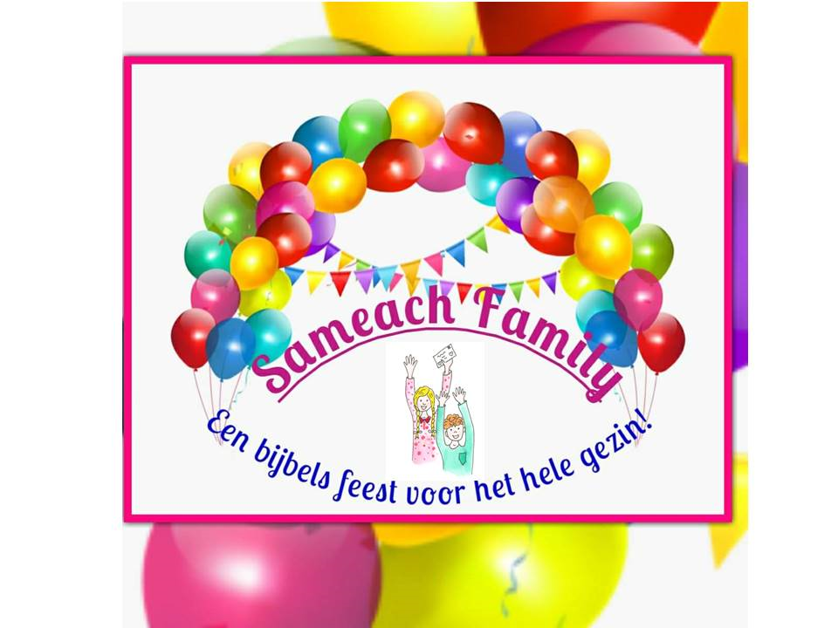

JAARVERSLAG 2024

[www.sameachfamily.nl](http://www.sameachfamily.nl/)

***Adresgegevens:***

*Wassenberghstraat 9*

*8932 GM Leeuwarden*

[*welkom@sameachfamily.nl*](mailto:welkom@sameachfamily.nl)

*kvk: 86023330*

*Bankrekenening: NL92RABO0301581681*

**Inhoud**

Voorwoord van de voorzitter 3

1. Verslag van het bestuur 4/5

1.1 Activiteiten 4/6

1.2 Samenkomsten Leeuwarden…………………………………………………………..7

2. Toekomst 8/9

2.2 Activiteiten 10

3. Organisatie 11

3.1 Bestuur 11

3.2 Vrijwilligers………………………………………………………………………………11

4. Jaarrekening 12

5 Begroting 13

# Voorwoord van de voorzitter

Met veel vreugde kijken we terug op het jaar 2024. Het was weer een jaar waarin we weer de zegen van onze God hebben mogen ervaren door de verschillende activiteiten die we georganiseerd hebben. We zien dat er veel behoefte is in Nederland en België om bijeenkomsten met Messiaanse gezinnen te organiseren waarin kinderen, tieners en volwassenen gevoed worden met de Waarheid. We hebben weer prachtige samenkomsten en feesten mogen organiseren en kijken terug op een bijzondere tijd.

En mooie online studiemomenten waarin we met elkaar gingen verdiepen in Zijn Woord.

We zijn heel dankbaar voor alle mooie en enthousiaste mensen die we afgelopen jaar weer hebben mogen ontmoeten en voor de fijne momenten die we samen mochten delen. Dank aan de Vader YHWH, dank aan Zijn Zoon, Yeshua en dank aan alle vrijwilligers die zich hebben ingezet om de verschillende Bijbelse feesten op een bijzondere manier te organiseren.

# 1. Verslag van het bestuur

## 1.1 Activiteiten

Hieronder vinden jullie de activiteiten die we in 2024 hebben mogen organiseren. Elke keer een feest om bij elkaar te komen !

In de bijeenkomsten die we organiseren proberen we aandacht te schenken aan alle leeftijdsgroepen. Het zijn ook momenten waarin we een aantal dingen met elkaar delen: gebeden, getuigenissen, maaltijden, spellen, muziek, en veel meer.

De activiteiten hebben het doel om onze God, YHWH, te aanbidden en om elkaar als familie te ontmoeten.

**Pesach 2024**

We hebben van vrijdag 29 maart tot en met maandag 1 april het Bijbelse feest Pesach op camping het Beloofde Land gevierd. We mochten 250 deelnemers ontvangen.

Dit was een heel fijn weekend waarin we broeders en zusters blij hebben gezien om elkaar weer te ontmoeten om dit feest met elkaar te vieren.

Het geestelijke thema was “ de sleutels van Gods Koninkrijk”.

Dit waren de geestelijke aspecten die tijden het weekend behandeld zijn:

1. Helpen begrijpen wat bevrijding betekent: het activeren van de genade in ons
2. Elkaar bemoedigen in zijn/haar bediening/taak
3. Elkaar stimuleren om de sleutels van het Konikrijk die we gekregen hebben te gebruiken
4. Helpen begrijpen waarom de autoriteit van Yeshua door velen erkend was toen hij op aarde was
5. Helpen begrijpen hoe we nog krachtiger kunnen bidden in de hemelse rechtbank

Het weekend is begonnen met een shabbat opening voor tieners en een mooi inleidend kampvuurconcert met de muziekband : Machanaim.

Op zaterdag (de shabbat) hebben we een gezinssamenkomst gehad waarin we stil hebben gestaan bij wat het echt betekent om ambassadeur van het Koninkrijk te zijn.

In de middag hebben we voor de tieners een escaperoom georganiseerd en sport en spel tussen kinderen en vaders. Vrouwen mochten van een vrouwenmoment genieten.

“s avonds hebben we een kampvuur gestoken met een voorleesmoment voor kinderen terwijl tieners een avondspel konden krijgen.

Op zondag hebben we in de middag een workshop over de Hemelse Rechtbank gehad terwijl kinderen het toneelstuk van Arcanta konden zien.

In de avond hebben we spelletjes gehad en mannen kwamen in een bijzonder mannen moment bij elkaar.

En maandag was het tijd om dit bijzondere weekend af te sluiten met een dankdienst.

**Loofhuttenfeest 2024**

Van vrijdag 20 september tot en met maandag 23 september hebben we het Loofhuttenfeest (of Soekkot) mogen organiseren. We mochten +/- 180 deelnemers ontvangen.

Dit was een heel fijn weekend waarin we broeders en zusters blij hebben gezien om elkaar weer te ontmoeten om dit feest met elkaar te vieren.

Het geestelijke thema was “de shalom in het Koninkrijk van God”.

Dit waren de geestelijke aspecten die tijden het weekend behandeld zijn

1. De definitie van vrede in het Koninkrijk van God
2. De relatie tussen het Loofhuttenfeest en de vrede van God
3. Onze rol als vredestichters om Zijn vrede in de laatste dagen uit te stralen en te verspreiden
4. De drempels in de wereld om Zijn vrede te ervaren? (druk, prikkels, chaos, crisis, onzekerheid, zonde, schaamte,…)
5. Wie in de groep kan in de komende tijd mijn buddy worden zodat we elkaars shalom bewaken?

Het weekend is begonnen met een shabbat opening voor tieners en een mooi inleidend kampvuurconcert.

Op zaterdag (de shabbat) hebben we een gezinssamenkomst gehad waarin we stil hebben gestaan bij wat de vrede van God echt betekent en we deze vrede kunnen uitstralen. De aanbidding werd prachtig begeleid door de muziekband Hosanna.

In de middag hebben we met elkaar de grote loofhut versierd.

“s avonds hebben we spelletjes mogen spellen met elkaar en de kinderen konden genieten van een slaapkaravan.

Op zondag hebben we in de ochtend een verdiepingsmoment gehad en in de middag een mannenmoment/vrouwenmoment terwijl kinderen een kids cinema en tieners en sport activiteit hadden.

In de avond hebben we spelletjes gehad en hebben we van een gezellig moment rondom een kampvuur kunnen genieten.

En maandag was het tijd om dit bijzondere weekend af te sluiten met een dankdienst.

**Online studies**

We hebben verschillende Bijbelstudies online georganiseerd om mensen attent te maken op de tijd waarin we leven en wat onze taak in het Koninkrijk van God is.

Ook hebben we in oktober een speciale gebedsavond georganiseerd rondom Israël en de gijzelaars die 1 jaar gevangen waren.

.

**1.2 Verschillende bijeenkomsten in Leeuwarden**

# *Bijeenkomsten Leeuwarden.*

*Het gehele jaar door heeft Sameach Family diverse bijeenkomsten georganiseerd in Leeuwarden. Gemiddeld zo’n 2 maal per maand. Binnen de samenkomsten richten wij ons op relatie, verdieping en het vergroten van netwerk. De bijeenkomsten hebben een informeel karakter. We starten met koffie en thee. Vervolgens zang en gebed. In de groep of in kleinere groepen behandelen we een studieonderwerp. Ook zijn er binnen de samenkomsten activiteiten voor de jongeren en kinderen. Na afloop is er voldoende ruimte om na te spreken. We lunchen samen waarbij iedereen een deel meebrengt.*

*We zijn wat studies betreft over gegaan op de Parasja-lezing. Een Bijbelleesrooster, dat ook onze broeders in Israël lezen. Naast een stabiele vaste groep hebben we regelmatig gasten die de samenkomsten bezoeken.*

# *Tienerweekend*

In December was het dan eindelijk zo ver, het tienerweekend ging van start. Met 42 tieners en diverse begeleiders gingen we met een kar en auto vol boodschappen naar Ede,

Het Thema was Change.

##### *To walk in your Image. Dat is wat we in dit weekend geleerd hebben. Om te zijn en worden zoals u ons wilt vormen. Door te kneden en te vormen komt er ruimte in ons leven zodat God met Zijn Geest door ons heen kan werken.*

We zongen O happy day, You washed my sin away, forever I am changed. En wat hebben we een aantal prachtige veranderingen mogen zien.

We hebben genoten van spelletjes, een verdiepingsmoment met Bert waarin we ons verharde hart van klei kapot mochten slaan, een creatieve workshop over de pottenbakker met een rijke geestelijke les over hoe God ons vormt en kneed en ons zacht en kneedbaar maakt met water, Zijn Geest, gezellig kletsen, een boswandeling bij nacht met kampvuur, jump xl en een prachtig wakker wordt liedje door Aldert 😉

We kijken dankbaar terug op een gezegend tienerweekend!

# 2. Toekomst

## Vooruitblik

We zijn heel blij met wat we in 2024 hebben kunnen bereiken.

Tegelijk mogen we naar meer verlangen. Niet om per se groter te worden maar om nog meer vruchten voor het Koninkrijk van God te mogen dragen. Voor Zijn glorie !

We beseffen ook dat we in een tijd leven waarin de beproeving in ons geloof zal toenemen. Crisis, onrust, conflicten zullen meer worden, lezen we in de profetieën van de eindtijd in de Bijbel. We willen graag de deelnemers van de verschillende bijeenkomsten toerusten om met rust en shalom de tijd die eraan komt goed te kunnen doormaken. Het gaat over voldoende geestelijke voedsel om diepe wortels te hebben die een storm kunnen doorstaan. Maar het gaat ook om sociale aspecten om elkaar te kunnen ondersteunen en elkaar te bemoedigen.

We geloven niet in bijeenkomsten waarin je komt en weggaat. We geloven in bijeenkomsten waarin men met enthousiasme komt, zich tijdens het weekend of bijeenkomsten inzet, nieuwe contacten legt, en terug naar huis gaat met een opgeladen geestelijke batterij om een Licht in de wereld te zijn.

Zonder goed voedsel kunnen we minder goed onderscheiden wat waar is en wat leugen is. En we weten dat de vijand steeds meer actief zal worden om mensen af te leiden, te misleiden, manipuleren om uiteindelijk het merkteken te laten aanvaarden. Vandaag zien we de misleiding in de wereld op veel vlakken. Het is dus belangrijk om goed gevormd en voorbereid te worden. Niet alleen volwassenen. Maar ook kinderen en tieners. Zonder angst maar met vertrouwen in YHWH.

Maar ook is het belangrijk om genoeg broeders en zusters om ons heen te krijgen op wie we kunnen rekenen, met wie we YHWH groot willen maken, met wie we kunnen strijden. Want wij hebben niet te worstelen tegen bloed en vlees, maar tegen de geestelijke krachten in de wereld (Ef 6:12)

Dit is onze drive om events te organiseren die bij kunnen dragen aan de geestelijke verandering in Nederland en Belgie. Een fakkel in de soms donkere wereld.

Wat we niet willen is een organisatie waarin veel onnodige regels worden opgelegd. We willen geen systeem opbouwen. We willen juist terug naar de wortels van ons geloof en de kernboodschap centraal stellen : onze hemelse Vader prijzen en Zijn Zoon Yeshua, onze Verlosser, danken. We gebruiken geen menselijke tradities en organiseren activiteiten op een laagdrempelige manier. Wel met de visie om dezelfde wandeling als de eerste gelovigen in de tijd van Yeshua te doen : in Geest en Waarheid.

Want een systeem verhindert de Heilige Geest te werken. We willen de belemmeringen weghalen en zorgen voor een heiligheid waarin Gods Geest door ons heen kan werken. We willen focussen op het Woord, de Waarheid zoeken, en ons openstellen voor de werking van Zijn Geest. Voor ons is de Geest van YHWH een Geest die de Torah toelicht.

In dit stuk delen we onze droom en vooruitblik.

We dromen over :

* Bijeenkomsten waarin we YHWH groot maken
* Bijeenkomsten waarin doorbraak in de harten van mensen, en veranderingen plaatsvinden
* Bijeenkomsten waarin gezinnen terugkomen en elkaar kennen
* Broeders en zusters die een Licht kunnen worden in hun omgeving, vooral in deze eindtijd
* Bijeenkomsten waarin iedereen zich veilig voelt en bereid is om zijn of haar wandeling met YHWH te delen met elkaar
* Bijeenkomsten waarin iedereen gevoed wordt met het Woord van God: kinderen, tieners, mannen en vrouwen
* Bijeenkomsten waarin we nieuwe mensen op een gastvrije manier ontvangen
* Regionale groepen die bij elkaar komen en elkaar kunnen ondersteunen in moeilijke tijd

## In 2025 verwachten we kleinere bijeenkomsten omdat we een andere kalender volgen dan de meeste messiaanse gelovigen. We zullen dit jaar gebruiken om onze kerngroep en trouwe deelnemers te consolideren en geestelijk te stimuleren om in een bediening te groeien.

## Hierdoor hopen we in 2025 weer aan de slag te kunnen met een actieve kerngroep met wie we broeders en zusters (klein en groot) kunnen ontvangen. Als YHWH het wil !

## 2.2 Activiteiten

In 2025 hopen we onze activiteiten te mogen blijven organiseren.

We willen in ieder geval 2 grote weekenden organiseren rondom de feesten. Daarnaast hopen we Sjavoeot voor regio Zuid en voor regio Noord te organiseren. En ook verschillende familiedagen op verschillende plekken in Nederland. We willen ook graag ons meer richten op tieneractiviteiten zodat zij elkaar meer kunnen ontmoeten en bemoedigen.

We zijn echter geen event-organisatie. We doen het om onze God, Yahuwah (YHWH), groot te maken samen met andere broeders en zusters als één familie. Het doel is dus vooral om een programma aan te bieden dat deelnemers stimuleert om dichtbij onze Vader te komen (de verticale dimensie) en tegelijk om relaties met andere gelovigen te maken (horizontale dimensie).

We willen graag geestelijk voedsel geven aan iedere leeftijd, van klein tot groot. En wij vinden het fijn als broeders en zusters contacten met elkaar kunnen maken. Want in de periode waarin we leven hebben we mensen om ons heen nodig op wie we kunnen rekenen.

We willen ook bijeenkomsten organiseren waarin iedereen zich welkom voelt en waarin iedereen zijn of haar talent kan inzetten.

Naast deze geplande activiteiten staan we ook klaar om mensen spontaan te helpen of bemoedigen als er behoefte aan is. Denk aan doop, huwelijk, ziekte, relatieproblemen. We hopen dus deze doelstellingen te kunnen blijven halen, gedragen door de kracht van YHWH.

# 3. Organisatie

## 3.1 Bestuur

Het bestuur bestond in 2024 uit de volgende mensen

Voorzitter: *Jenny Vlieg en (Aldert Vlieg)*

Penningmeester: *Daniel Peyron en (Jolanda Peyron)*

*Secretaris: Ruth de Buck en (David de Buck)*

* De mensen die tussen haakjes staan, staan niet officieel op papier maar zijn wel voltallig bestuurslid in onze stichting.

## 3.2 Andere vrijwilligers

We danken alle vrijwilligers voor hun inzet tijdens dit jaar, tijdens de verschillende feesten , door allerlei soorten taken op zich te nemen.

We zijn dankbaar voor het rijkdom aan talenten die deelnemen aan de feesten. Zo kunnen we elkaar aanvullen, iedereen met zijn of haar talent.

Mocht je graag een taak willen vervullen binnen onze stichting, of heb je andere goede ideeën, neem dan gerust contact met ons op.

# 4. Jaarrekening

**Financieel jaarverslag 2024 Sameach Family:**

Reserves van worden meegenomen naar het nieuwe jaar om te investeren in nodig materiaal of feestkosten.

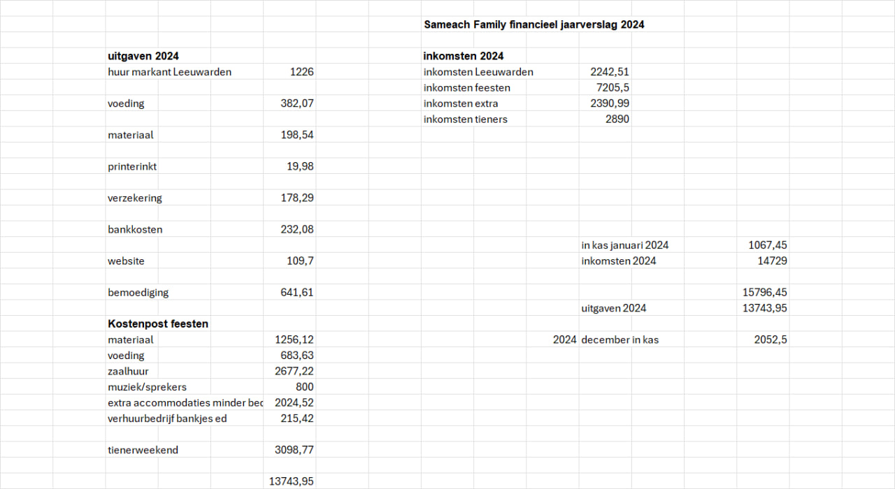

# 5. Begroting 2024

**Giften Feesten**

Naast de algemene feestkosten welke wij zo laag mogelijk proberen te houden, zijn we dankbaar dat er ook mensen zijn die een extra gift willen overmaken.

We merken dat ook voor ons als stichting de kosten steeds hoger worden. Naast de kosten voor het huren van zalen, diensten (muziek/sprekers/toneel ed) en aanschaffen van materialen en boodschappen, betalen we ook maandelijks bankkosten en verzekeringskosten. We zijn heel creatief in het laag houden van de kosten en proberen zoveel mogelijk de talenten uit eigen contacten te halen. De afgelopen twee feesten waren de gemaakte kosten hoger dan de inkomsten. Gelukkig konden we dit dekken doordat we nog voldoende saldo op rekening hadden.

**Ons streven is om per feest een aantal mensen een accommodatie te kunnen aanbieden die zelf dit financieel niet kunnen dragen.**

**Om toekomstige feesten en andere activiteiten goed te kunnen organiseren of om onvoorziene kosten te kunnen dekken is het fijn om een positief saldo op rekening te hebben.**

**We zijn dankbaar dat er afgelopen jaar een aantal mensen ons maandelijks financieel ondersteund hebben. Hierdoor hebben we meer activiteiten kunnen organiseren en ook mensen kunnen steunen die het financieel moeilijker hebben.**

**Het is altijd fijn als mensen ons werk willen steunen het liefst structureel. Mocht u ons kunnen en willen ondersteunen hierin dan zijn we hier ontzettend dankbaar voor. Dit kan via Stichting Sameach Family**

**NL92RABO0301581681.**

**Giften Sameach Leeuwarden**

In Leeuwarden werken we met maandelijkse donaties, zodat we de kosten kunnen dekken van de zaalhuur, koffie/thee en materiaal en verzekering.

Ook worden van de giften bemoedigingen betaald, te denken valt aan een bos bloemen voor een zieke, een kaart of cadeautje bij doop, een bemoediging als iemand dit nodig heeft.

Bij vragen of onduidelijkheden over de financiën kunt u altijd contact met ons opnemen.